3.2气压带和风带的形成（第1课时）
一、单项选择题
读三圈环流示意图。据此完成1～3题。
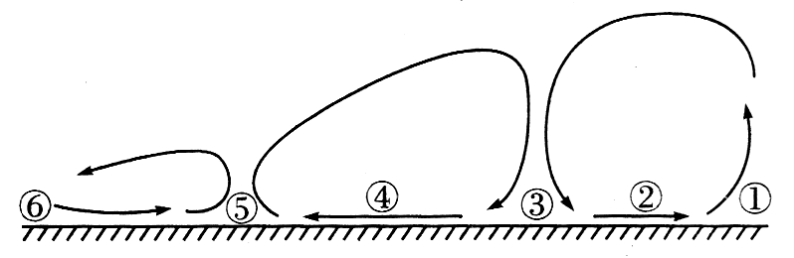
1．图中表示副热带高压带的是( )
A．① B．③
C．⑤ D．⑥
2．⑤表示的近地面气压带名称为( )
A．赤道低压带 B．副热带高压带
C．副极地低压带 D．极地高压带
3．④表示的近地面风的名称是( )
A．东北信风 B．东南信风
C．盛行西风 D．极地东风
读全球性大气环流示意图。据此完成4～5题。
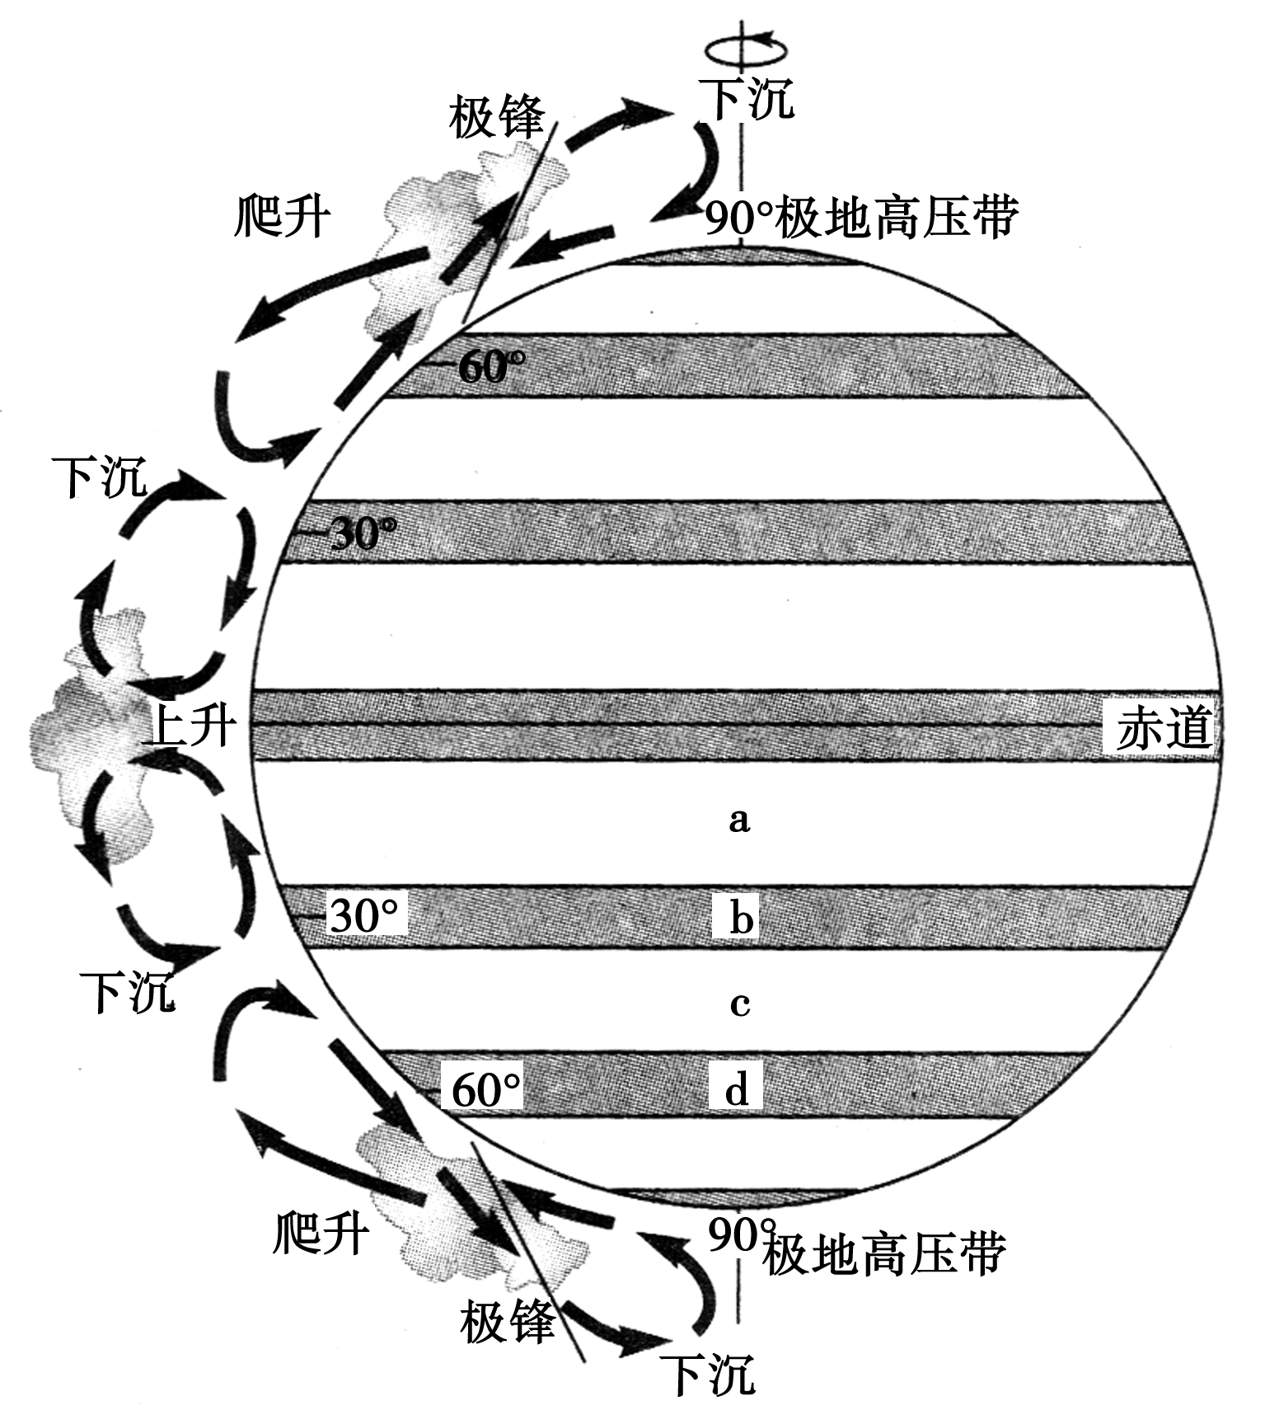
4．图中字母代表的气压带和风带名称正确的是( )
A．a为东北信风带 B．b为副热带高压带
C．c为东南信风带 D．d为极地东风带
5．关于气压带和风带的叙述，正确的是( )
A．副极地低压带是空气受热膨胀形成的
B．极地高压带是空气冷却下沉形成的
C．盛行西风与信风在南北纬60°相遇
D．气压带和风带的位置固定不变
读气压带和风带移动规律模式示意图。据此完成6～7题。
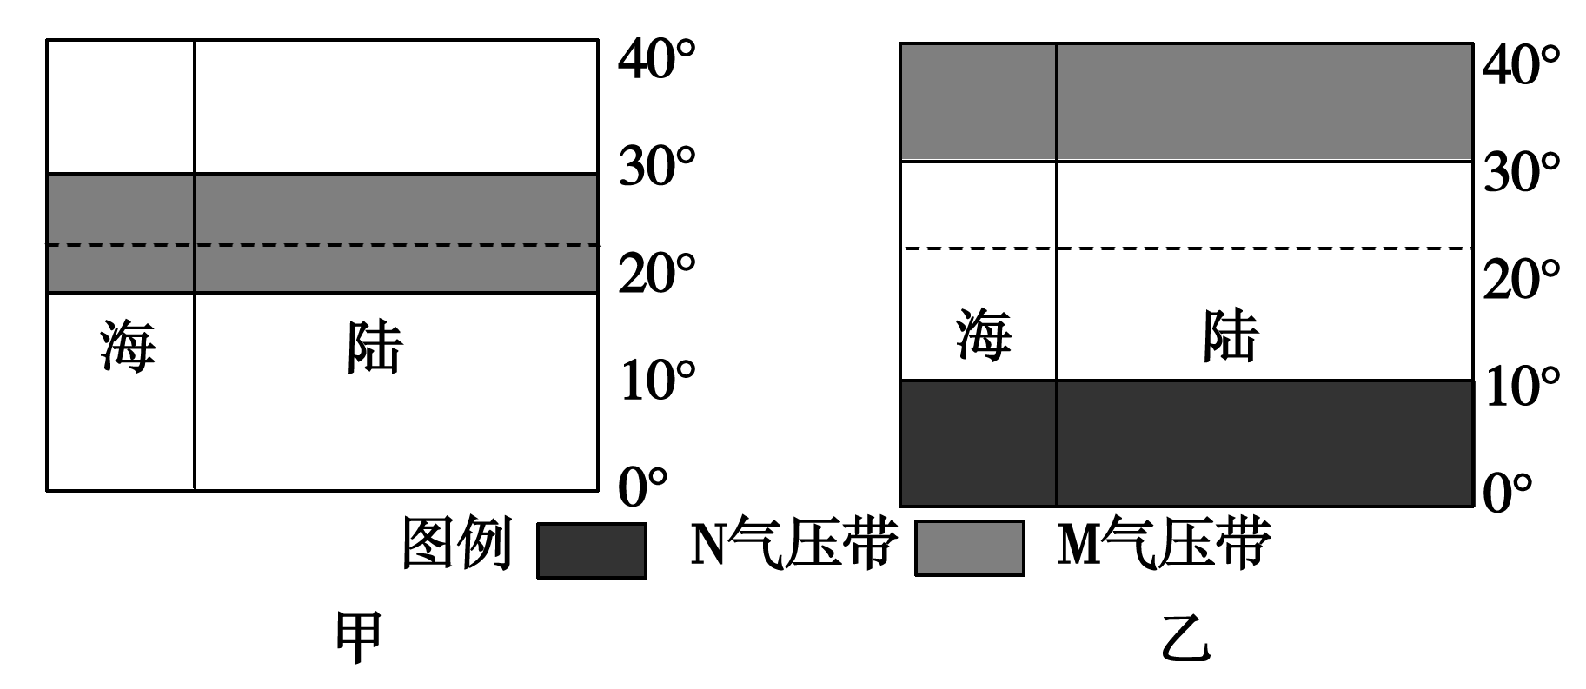
6．图甲反映的时间是( )
A．1月份 B．6月份
C．9月份 D．3月份
7．图乙表示的北半球的季节是( )
A．冬季 B．夏季
C．春季 D．秋季
读某半球大气环流图，据此完成8～9题。
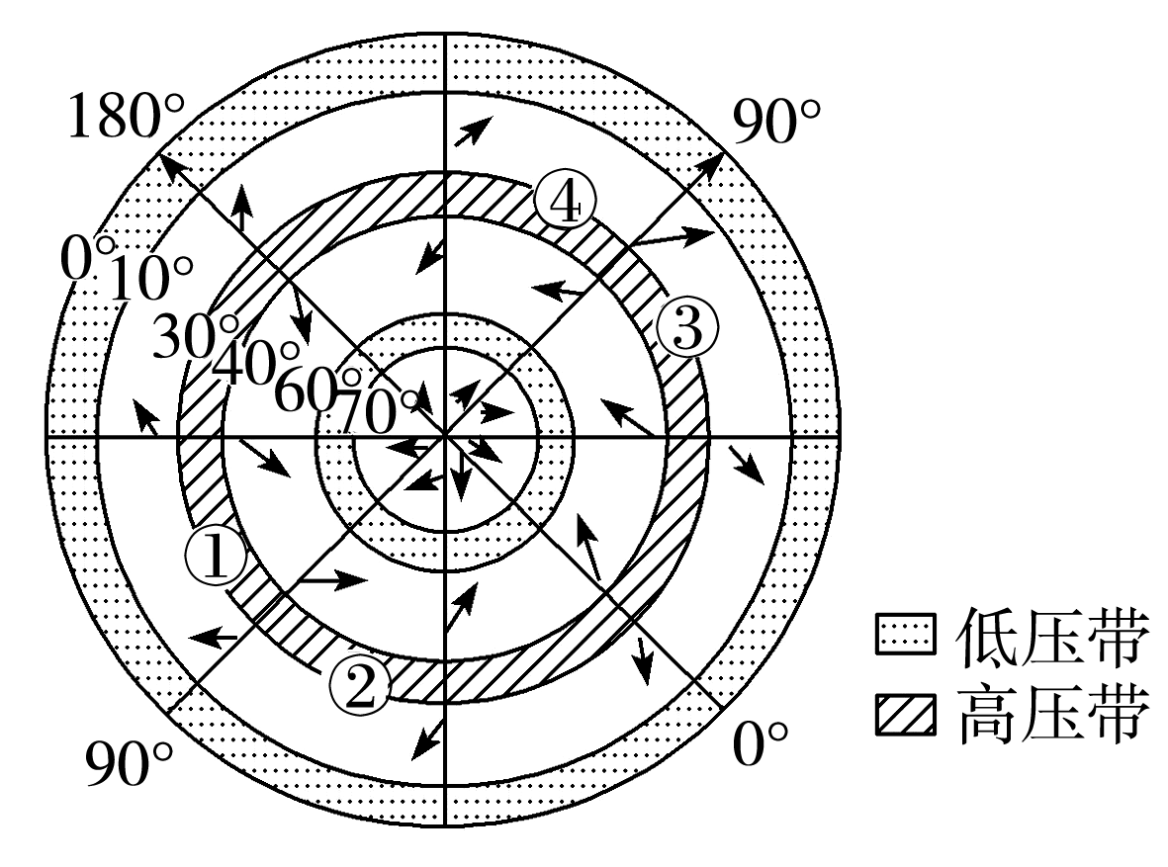
8.此时，图示半球的季节可能是( )
A．春季 B．夏季
C．秋季 D．冬季
9.图中的高压带是( )
A．北半球副热带高压带
B．北半球极地高压带
C．南半球副热带高压带
D．南半球极地高压带
下图为全球三圈环流局部示意图。读图，据此完成10～11题。
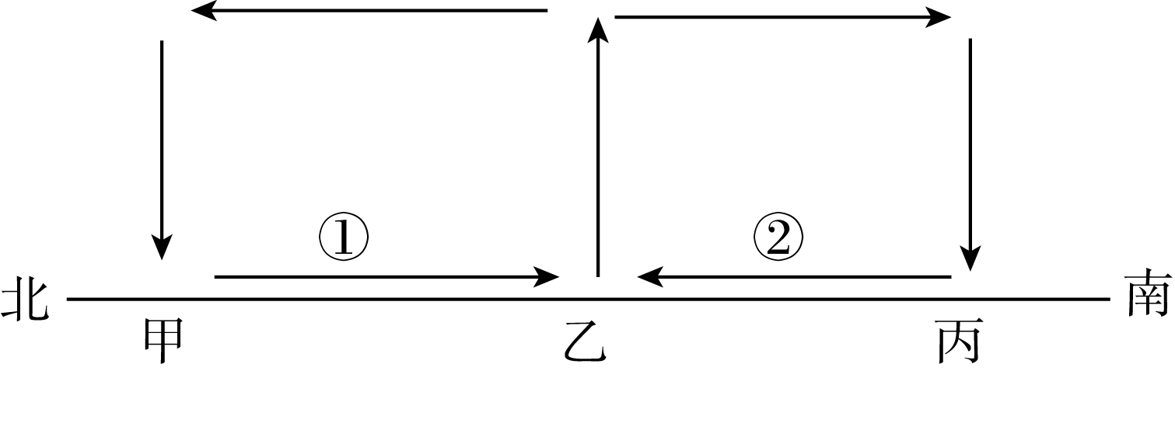
10.若乙气压带的成因是热力原因，则②处盛行( )
A．西北风 B．西南风
C．东北风 D．东南风
11.若乙位于北半球且有极锋存在，下列说法正确的是( )
A．丙为极地高压带
B．甲为副热带高压带
C．②风带为信风带
D．①风带为极地东风带
下图中①②③④分别为二分二至日气压带、风带分布示意图的一部分。读图，据此完成12～13题。
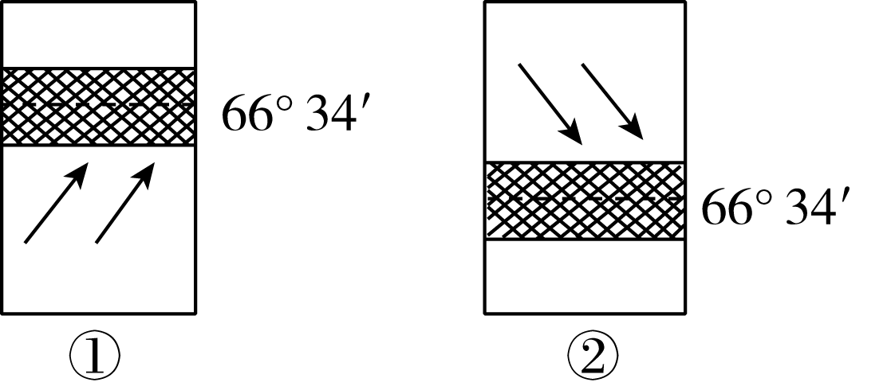
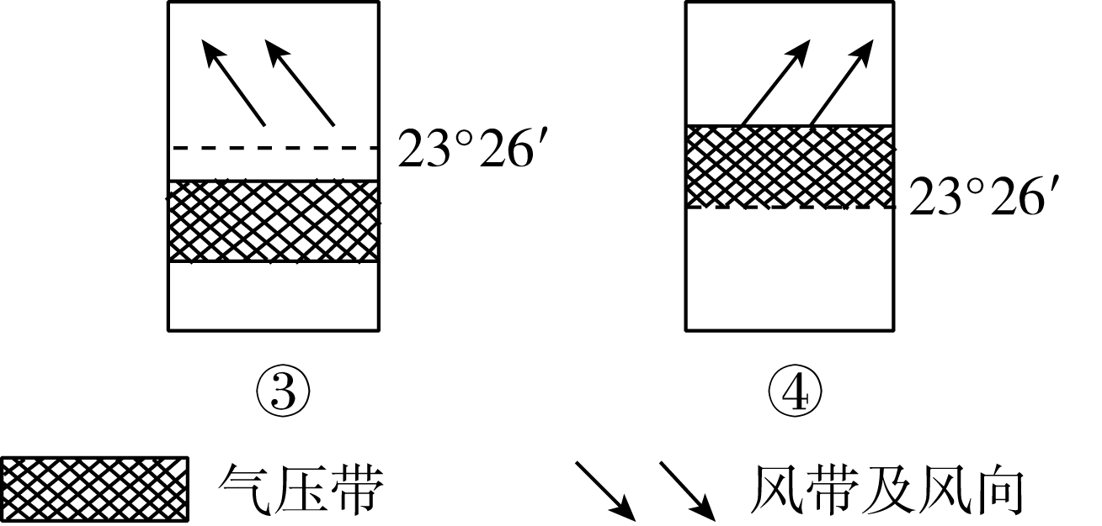
12.处于同一日的一组是( )
A．①②④ B．②③④
C．①③④ D．①②③
13.图中风带为同一风带的是( )
A．①② B．②③
C．③④ D．①④
下图示意太阳直射点位置与某个气压带的位置关系。读图,完成14~15题。
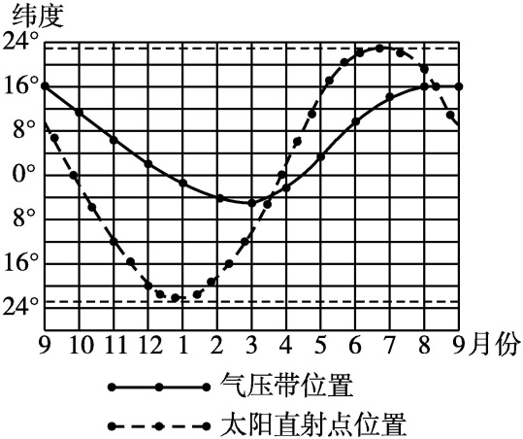
14.图示该气压带( )
A.在南半球纬度范围变幅较小
B.滞留在北半球的时间小于3个月
C.徘徊的纬度范围小于20°
D.与太阳直射点的位置完全一致
15.推测该气压带是( )
A.副极地低压带 B.赤道低压带
C.极地高压带 D.副热带高压带
二、综合题
16．读北半球大气环流示意图，回答下列问题。
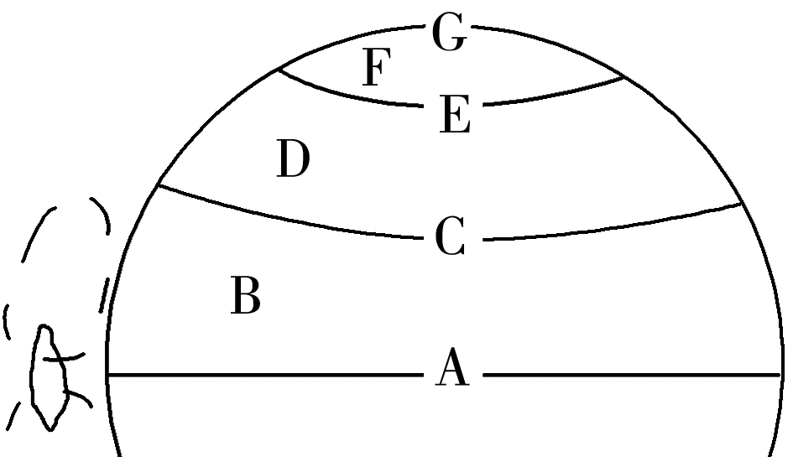
(1)写出图中字母代表的气压带和风带的名称。
A是_ __带，B是_ __带，C是_ __带，D是_ __带。
(2)在B、D、F代表的风带内画出风向箭头。
(3)低纬环流除高空风外，近地面包括的气压带是_ __和_ __，风带是_ __。(填字母)在图中标注低纬环流的环流方向。
(4)在A、C、E、G四地，盛行上升气流的是_ __，盛行下沉气流的是_ __。在图中标注分布地区中心位置的纬度数。

